Στα πλαίσια των εργαστηρίων δεξιοτήτων και τη θεματική ενότητα «Ενδιαφέρομαι και ενεργώ- κοινωνική συναίσθηση και ευθύνη. Συμπερίληψη: Αλληλοσεβασμός-Διαφορετικότητα» οι μαθητές και οι μαθήτριες της Γ τάξης ασχολήθηκαν με το εκπαιδευτικό πρόγραμμα Out of Eden Learn.
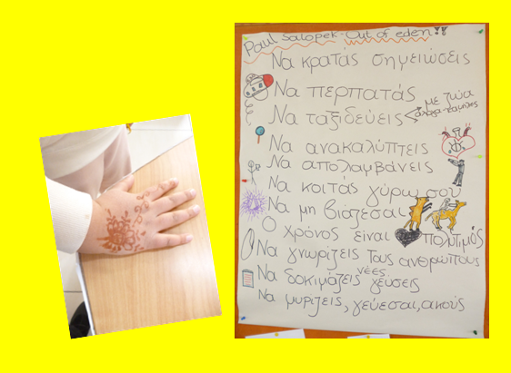
Γνώρισαν το οδοιπορικό ταξίδι που πραγματοποιεί ο δημοσιογράφος και ανθρωπολόγος Paul Salopek στις Ηπείρους της Αφρικής, της Ασίας και της Αμερικής ακολουθώντας την πορεία που ακολούθησαν και οι πρώτοι άνθρωποι που εποίκισαν τη γη. Μέσα από φωτογραφίες, κείμενα , βίντεο, μουσικές έμαθαν χώρες στην Αφρική και την Ασία που δεν τις είχαν ξανακούσει, παρατήρησαν τον τρόπο ζωής των ανθρώπων, προβληματίστηκαν για τις συνθήκες που ζουν, γνώρισαν τις σημαίες των κρατών από όπου έχει ήδη περάσει ο Paul Salopek και τον συμβολισμό τους και ήρθαν κοντά με την κουλτούρα τους.
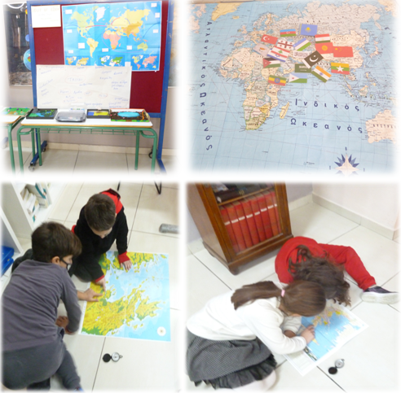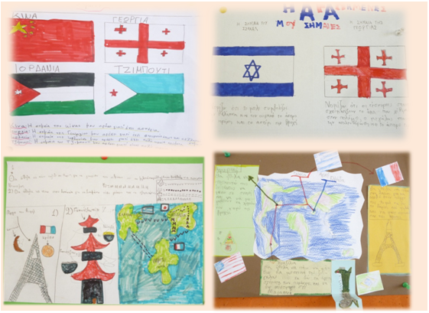
Στη συνέχεια ακολουθώντας το παράδειγμά του ασκήθηκαν στη χρήση του χάρτη και της πυξίδας, περπάτησαν στη δική τους γειτονιά και γνώρισαν κάποιες γωνιές και την ιστορία της, προβληματίστηκαν για τα σημεία που χρήζουν φροντίδας από την πολιτεία, δημιούργησαν τους δικούς τους χάρτες, έβγαλαν τις δικές τους φωτογραφίες, συνέθεσαν κείμενα, κατασκεύασαν τις δικές τους μακέτες, φύτεψαν τα δικά τους φυτά και επισκέφτηκαν σημαντικά μέρη της γειτονιάς τους όπως το ΕΜΣΤ, το Μουσείο Κοσμημάτων Λαλαούνη , το Καλλιμάρμαρο και το περιαστικό δάσος στη Μονή Καισαριανής.
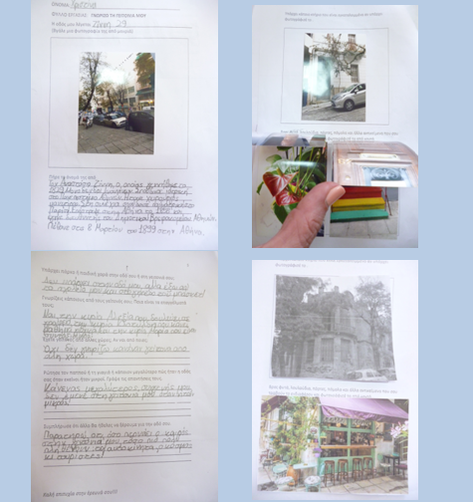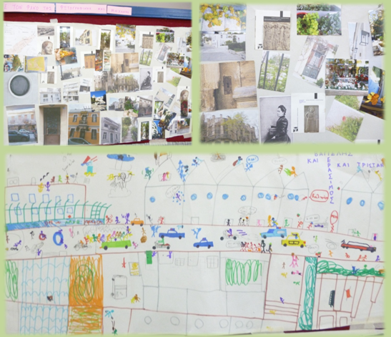
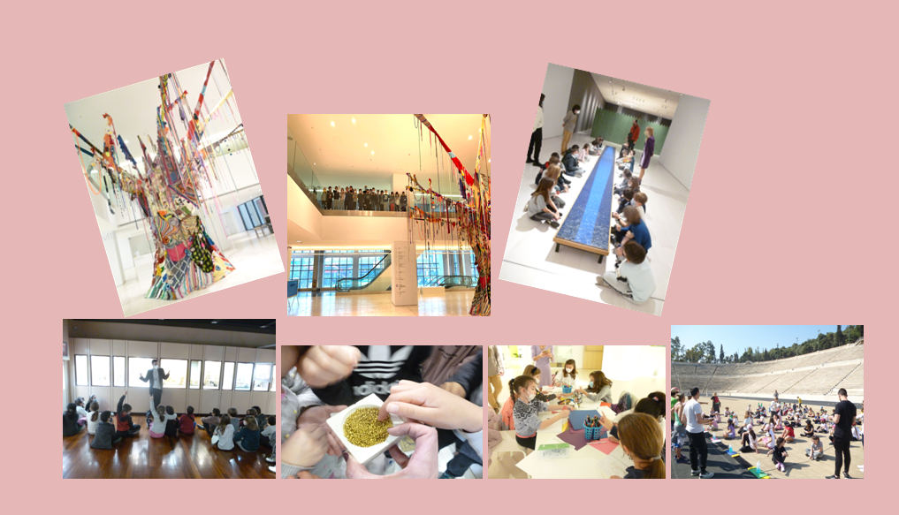
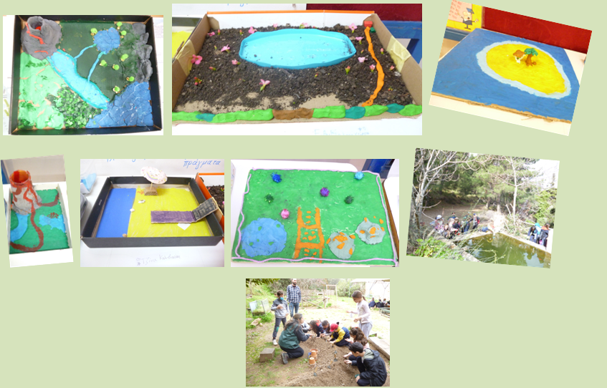
Οι εκπαιδευτικοί : ΓΕΩΡΓΙΟΥ ΕΦΗ- ΚΟΥΚΟΥΜΑΚΗ ΜΑΙΡΗ

